Kvetoucí byliny – 4. ročník

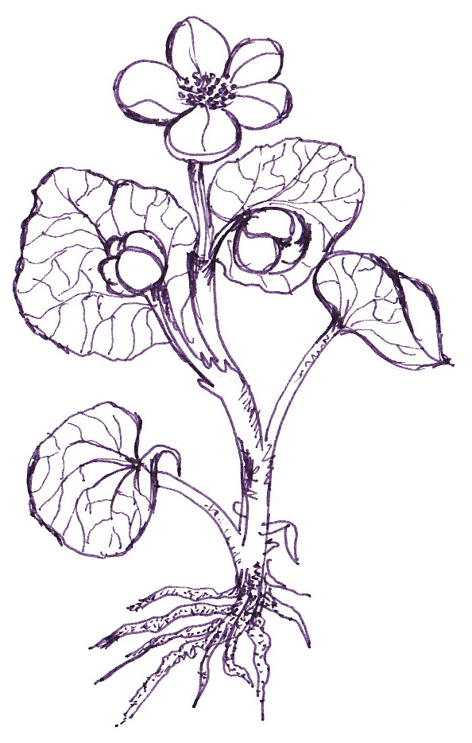
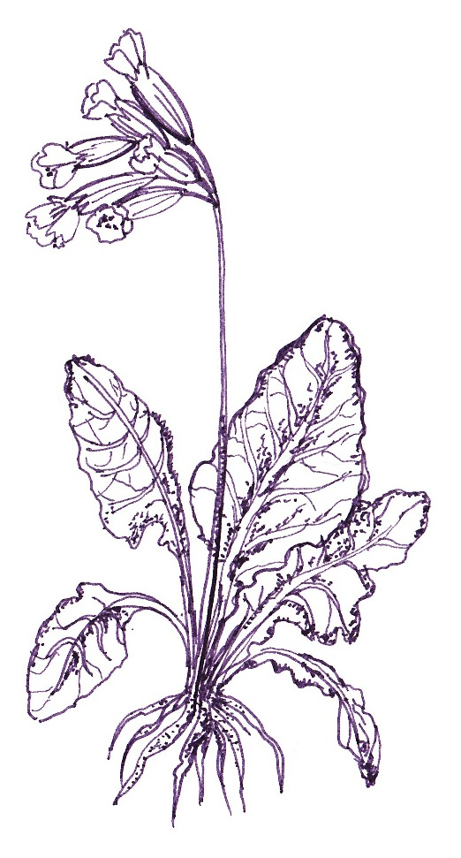
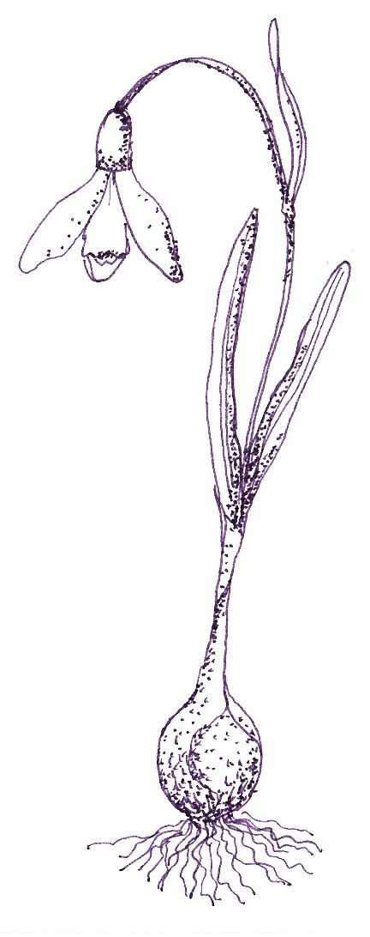
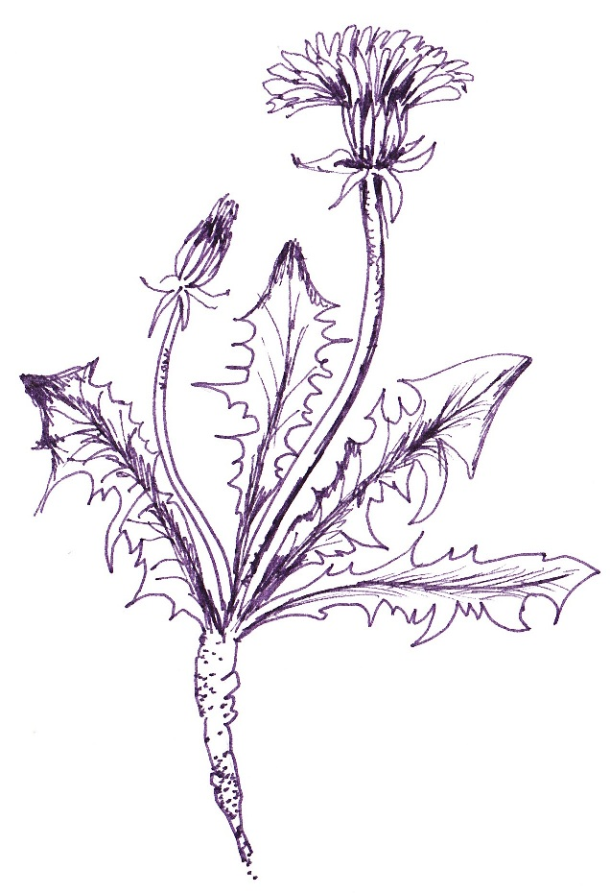
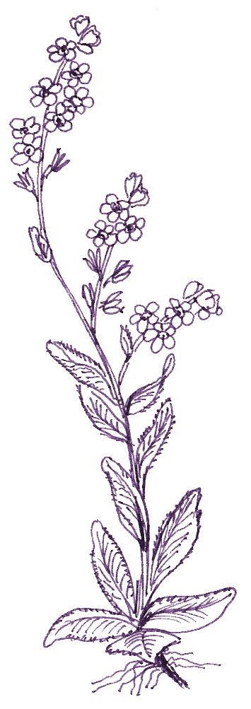

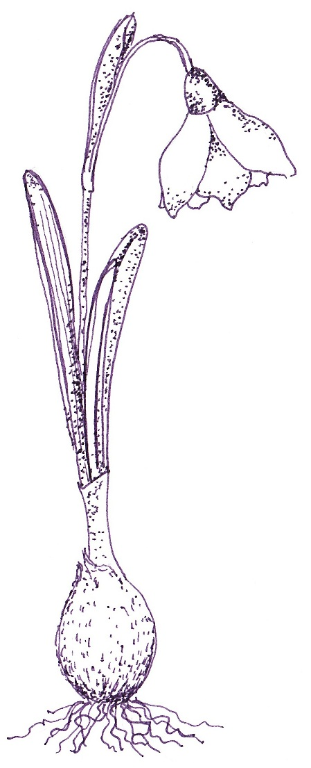
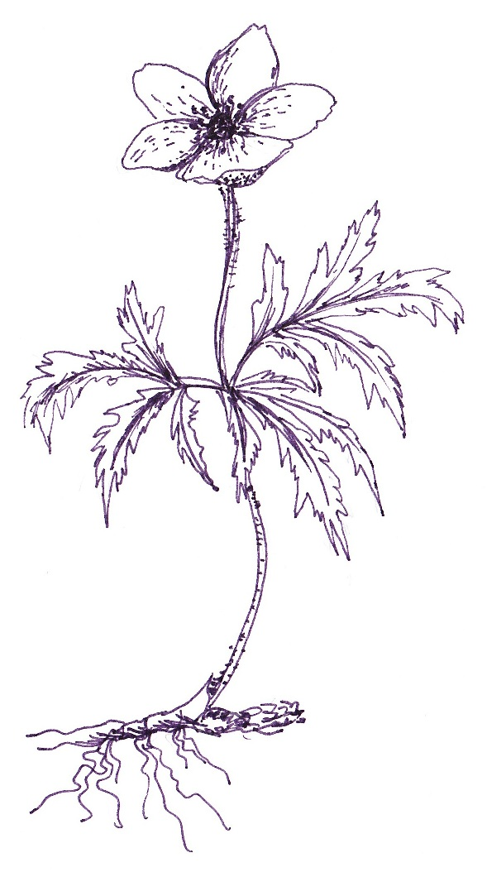
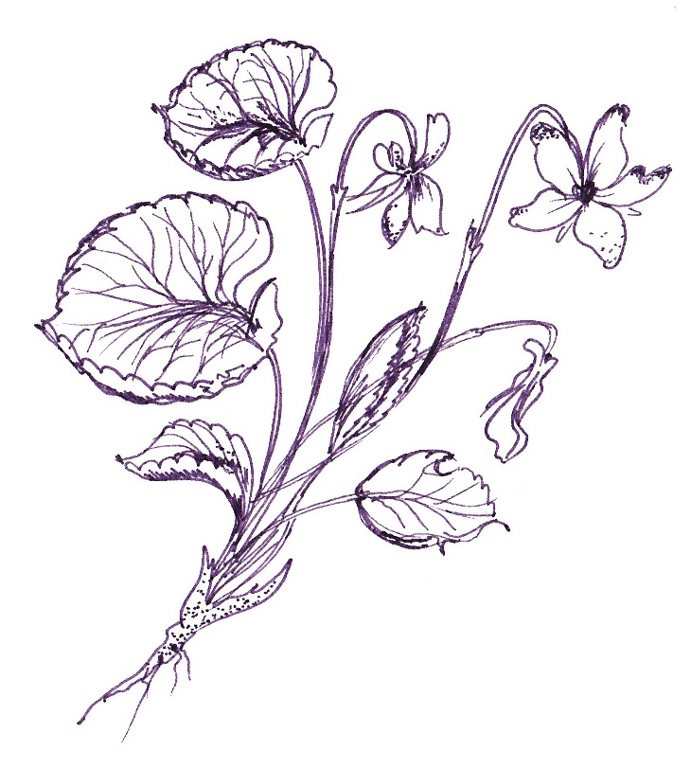
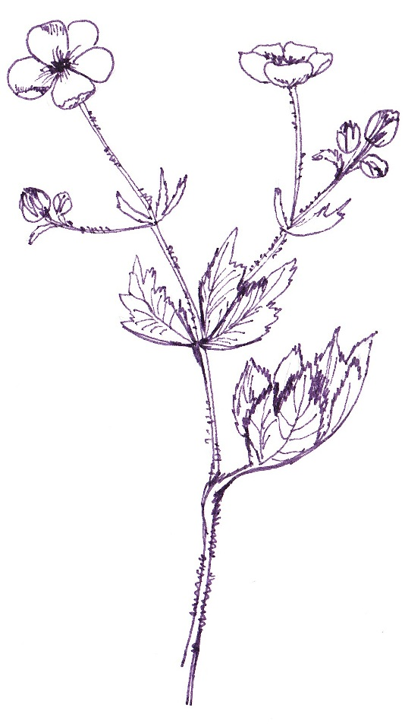
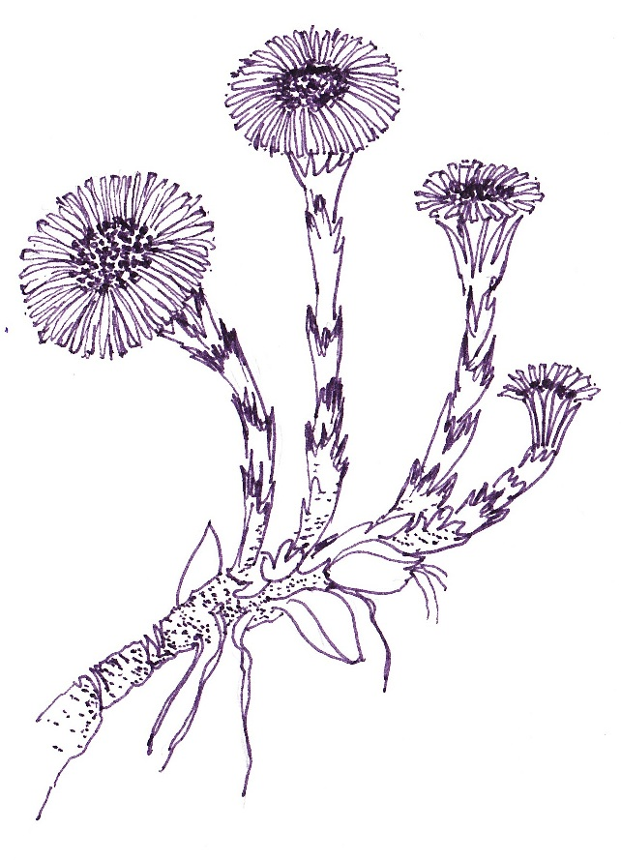

- K obrázkům dopište do kolečka příslušné číslo ze cvičení 2.

- Spoj názvy květin, které k sobě patří, pracuj s atlasem rostlin.

1. blatouch vonná
2. prvosenka hajní
3. violka lékařský
4. sněženka bahenní
5. sasanka podsněžník
6. pryskyřník bahenní
7. pomněnka jarní
8. smetanka jarní
9. bledule lékařská
10. podběl prudký

- Vybarvi květiny podle skutečnosti (pomáhej si atlasem).

- V rodových názvech podtrhni červeně ty květiny, které mají květenství a modře ty, které mají jednotlivý květ.

Zpracovala: Mgr. Petra Musilová
Ilustrace: © Mgr. Jarmila Chupíková

Řešení
Kvetoucí byliny – 4. ročník

1. 2. 4. 8. 7.

3. 6. 9. 10. 5.

- K obrázkům dopište do kolečka příslušné číslo ze cvičení 2.

- Spoj názvy květin, které k sobě patří, pracuj s atlasem rostlin.

- blatouch bahenní
- prvosenka jarní
- violka vonná
- sněženka podsněžník
- sasanka hajní
- pryskyřník prudký
- pomněnka bahenní
- smetánka lékařská
- bledule jarní
- podběl lékařský

- Vybarvi květiny podle skutečnosti (pomáhej si atlasem).

- V rodových názvech podtrhni červeně ty květiny, které mají květenství a modře ty, které mají jednotlivý květ.
Květenství: pomněnka bahenní, prvosenka jarní, smetánka lékařská, podběl lékařský
Květ: blatouch bahenní, violka vonná, sněženka podsněžník, sasanka hajní, pryskyřník prudký, bledule jarní,

